我行票据业务同业对比及市场趋势分析

- 我行票据业务情况
  - 银行承兑汇票
近年随着信贷需求疲软及信用收缩，我行票据承兑余额增速趋缓。2023-2024年我行票据承兑余额增速约为7%，低于2019-2022年年均复合增速29%；2025年3月末我行票据承兑余额较年初减少4.5%，比对标行多降2.6个百分点，比全市场多降3个百分点。
图：2016-2025年3月末我行银行承兑汇票余额及增速
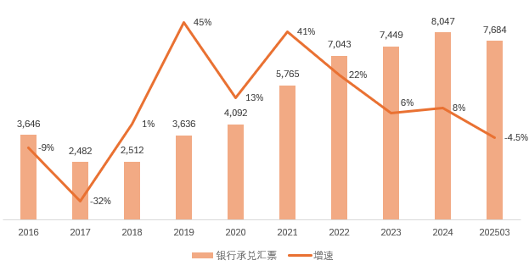
25年3月末，我行银行承兑汇票余额7684亿，在银行中位居第6位；在股份制银行中排名第三，规模小于中信、兴业。
表：2025年3月末国有大行及对标行银行承兑汇票余额
银行 | 银行承兑汇票余额
 | 25年3月末 | 较年初增速
农业 | 14994 | 3.8%
工商 | 8376 | -6.3%
中信 | 8367 | -1.8%
兴业 | 7936 | 0.7%
建设 | 7842 | 16.9%
平安 | 7684 | -4.5%
中国 | 7586 | 15.9%
浦发 | 7391 | -2.8%
光大 | 6612 | -3.3%
交通 | 6061 | 1.5%
招商 | 5728 | -2.0%
民生 | 5353 | -1.4%
华夏 | 4657 | -2.7%

  - 票据贴现
    - 我行票据贴现余额增速亦出现趋缓。2024年末，我行票据贴现余额同比下降13.5%，为2018年以来首次负增长，其中，买断式转贴现（526.5亿）较年初减少208亿（监管共享G11），直贴（1338.5亿）减少84亿（年报口径）。2025年3月末，我行票据贴现余额1871亿，较年初增长0.7%。

图：2016-2025年3月末我行票据贴现余额及增速（换为占贷款比重）

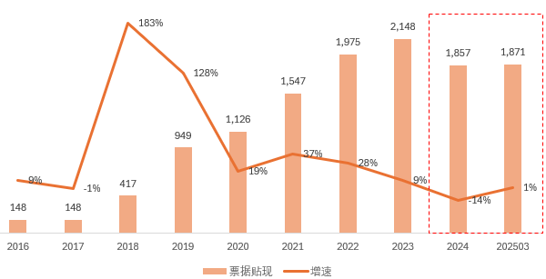
相比同业，我行票据贴现余额占对公贷款（含贴现）的比相对较高。我行、招商、中信票据贴现余额占对公贷款的比重相对较高，25年3月末，我行票据贴现余额1871亿，占对公贷款11%，反映出我行对公贷款投放压力较大。
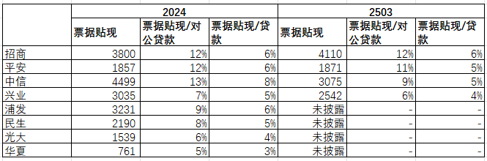
  - 票据收益
近年看，我行票据综合收益率低于企业贷款收益率。票据贴现和转贴现业务收益主要包括贴现票据的利息收入和票据转让价差收益两块，2022~2024年，我行票据综合收益率（估计）分别为3.40%、2.91%、2.90%，持续走低，低于企业贷款（不含贴现）收益率50-109bp。其中，2023~2024年我行票据收益率（=利息收入/票据贴现日均余额）分别为2.02%、1.81%，进入低于存款利率区间。
表：近年我行票据业务收益情况（单位：亿元）
 | 2021 | 2022 | 2023 | 2024
票据贴现日均余额 | 1,148 | 1,977 | 2,011 | 1,893
利息收入 | 31 | 41.59 | 40.56 | 34.28
票据收益率 | 2.68% | 2.10% | 2.02% | 1.81%
票据转让价差 | 18 | 25.67 | 17.89 | 20.52
票据综合收益率（估计） | 4.24% | 3.40% | 2.91% | 2.90%
企业贷款收益率（不含贴现） | 4.02% | 3.90% | 4.00% | 3.56%
存款利率 | 2.04% | 2.09% | 2.20% | 2.07%
票据收益率-存款利率 | 64bp | 1bp | -18bp | -26bp
注：票据综合收益率（估计）=（利息收入+票据转让价差）/票据贴现日均余额

与同业比，2024年我行票据收益率高于招商、中信、兴业等，票据转让价差也较高。
表：2024年同业票据业务收益情况（单位：亿元）
 | 招商 | 中信 | 兴业 | 平安
票据贴现日均余额 | 3870 | 3979 | 2959 | 1,893
利息收入 | 55.51 | 55.16 | 40.04 | 34.28
票据收益率 | 1.43% | 1.39% | 1.35% | 1.81%
票据转让价差 | 12.24 | 13.42 | 未披露 | 20.52
票据综合收益率（估计） | 1.75% | 1.72% | - | 2.90%
企业贷款收益率（不含贴现） | 3.40% | 4.12% | 3.96% | 3.56%
存款利率 | 1.54% | 1.89% | 1.98% | 2.07%
票据收益率-存款利率 | -11bp | -50bp | -63bp | -26bp

银行票据贴现收益率差异的核心因素是配置票据的类型，相比于配置国股银行银票的银行，配置商票、中小银行银票占比高的银行收益率更高。同时，银行票据贴现收益率的高低也取决于不同银行的经营策略、配置票据的时点等，如，同等条件下，票据直贴业务的收益率一般高于从转贴市场买入票据的收益率。
- 从买断式转贴现占票据贴现余额比例看，招商比例较低外，其他对标行普遍在20%以上。2025年3月末，对标行买断式转贴现占比普遍较年初有所上升，其中我行买断式转贴现占比62%，较年初上升34个百分点；同时，一季度，招商直贴余额上升外，平安、中信、兴业的直贴余额均大幅减少。由于直贴类似短期流贷，整体看，票据收益率下滑，受到信贷需求疲软不足、竞争激烈影响。
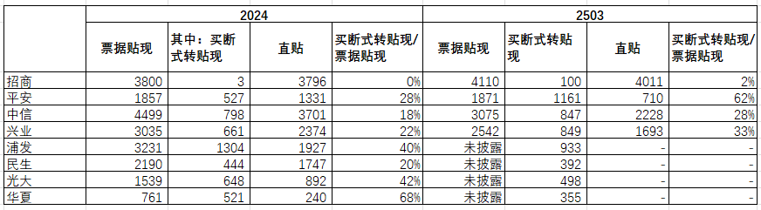
注：1、票据贴现余额为披露口径；2、买断式转贴现为监管共享口径，取自G101；3、直贴为估计值，直贴=票据贴现-买断式转贴现。
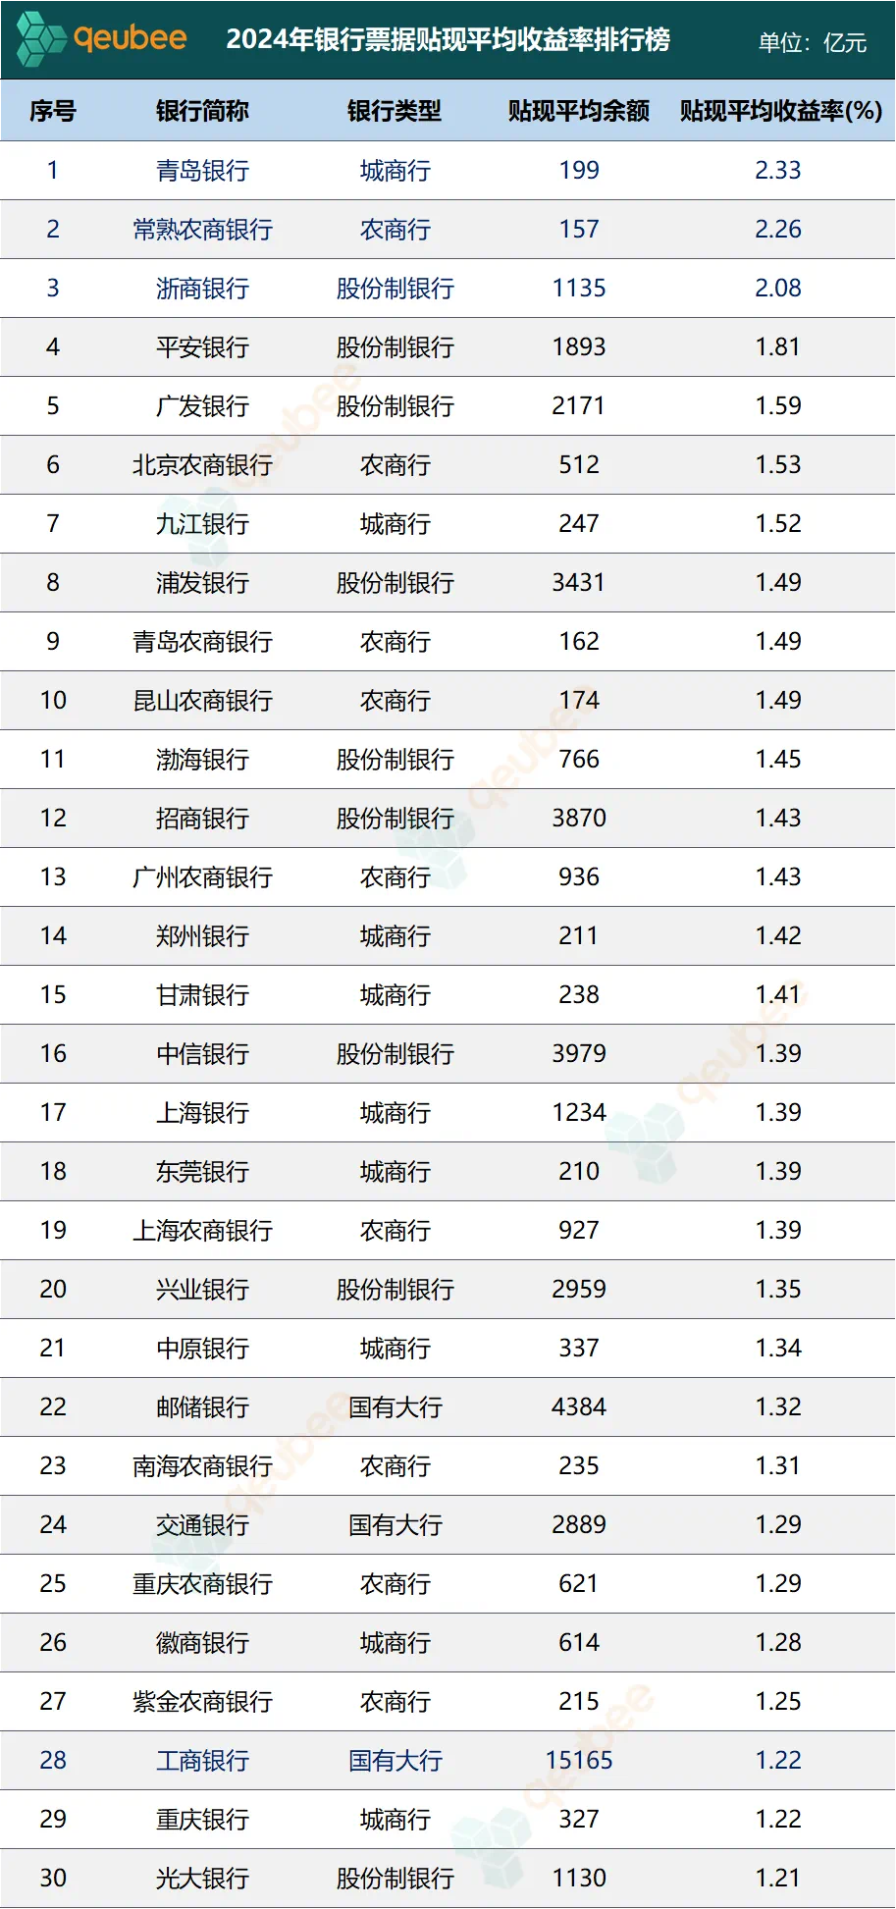
- 对于买断式转贴现，其底层企业规模划分看，我行呈橄榄球型，中型企业占比93%，大、小、微型企业占比分别为3.8%、2.8%、0.4%，兴业的底层企业规模结构与我行较相似。华夏、光大、招商、民生主要集中在大型企业；中信、浦发分布相对较平均。但企业规模不是决定企业信用水平的核心因素，无法准确推测各家行底层客群信用资质差异。此外，票据收益率更多取决于承兑行等。
- 季度规模变化看，

- 票据市场发展研判
  - 票据市场历史发展
    - 规模：2016年上海票据交易所成立以来，票据市场规模快速增长，票据电子化进程加速。我国票据市场以商业汇票为主导，其中银行承兑汇票占主体地位。2016年上海票据交易所成立以来，票据市场规模快速增长，电子化票据占比从约30%提升至99%以上，形成全国统一、安全高效的现代票据市场。
图：近年票据市场规模（单位：万亿元）
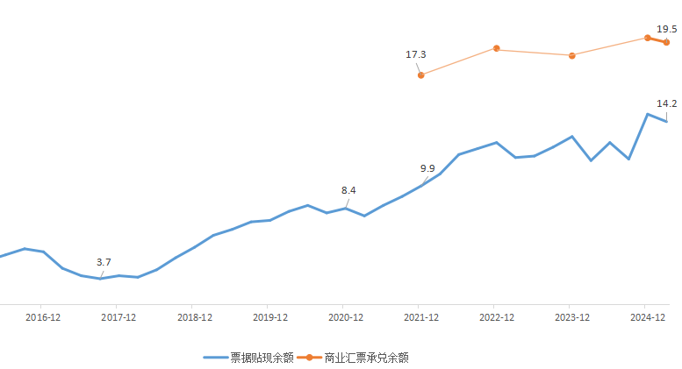

其中，2020年出现增长停滞，主要受包商银行事件影响，市场对中小银行信用风险的系统性担忧，中小银行融资能力受挫，同业存单发行成功率大幅下降，流动性紧张导致中小银行减少票据承兑；同时，实体企业因担忧票据兑付风险，减少接受中小银行承兑汇票作为支付工具，直接拖累承兑规模；票交所暂停包商银行票据的线上追索功能，迫使市场参与者重新评估追索风险，贴现行需承担“兜底”责任，导致其风险偏好下降，主动压缩票据业务规模。2020年包商银行因为出现严重信用风险被央行正式确认进入破产程序，是继1998年海南发展银行之后的第二起银行破产事件。当年，出现涉承兑人为原包商银行的票据纠纷，原包商银行按照相关规定仅兑付了票面金额的80%，法院未支持向其他经手银行的追索权（如温州市鹿城区人民法院表示，法院明确表示，原包商银行包头分行依央行和银保监会的监管规定，按每张汇票金额的80%支付，已充分证实其已行使了付款请求权，该行承兑部分汇票金额的行为并不构成《票据法》上所规定的拒绝付款，故持票方不能以承兑人未全额承兑再向其前手行使追索权）。

      - 2025年：信贷疲软

